銀 合 歡
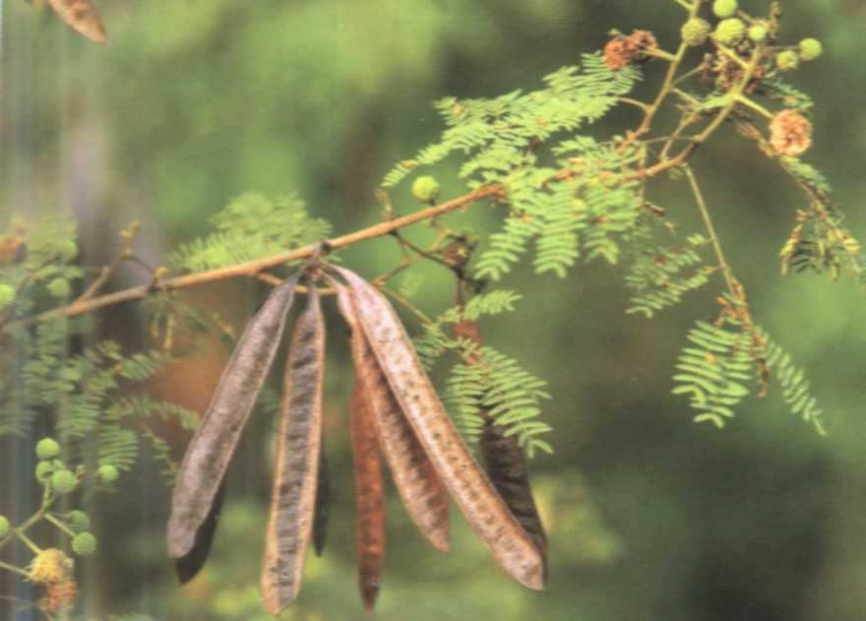
原生地：中美洲之含羞草科大灌木或小喬木。
引 進：十七世紀由荷蘭人引進台灣。當時做經濟性利用
，數量維持一定平衡。三十年前林業單位及民間紙漿廠大面積栽種銀合歡，準備拿來造紙，但不合經濟效益隨後即棄之不管。
現 況：銀合歡分泌的含羞草素有抑制其他植物生長的「
毒他」作用，剝奪原生植物生存的空間。

資料來源：自然生態保育協會
聯合報

